**西安电子科技大学**

**电子线路实验（I） 课程实验报告**

**实验名称 集成运放在有源滤波器中的应用**

电子工程 学院 1802015 班

成 绩

姓名 吴程锴 学号 18029100040

实验日期 2020 年 4 月 4 日

|  |
| --- |
| 指导教师评语：  指导教师：  年 月 日 |
| **实验报告内容基本要求及参考格式**  一、实验目的  二、实验所用仪器（或实验环境）  三、实验基本原理及步骤（或方案设计及理论计算）  四、实验数据记录（或仿真及软件设计）  五、实验结果分析及回答问题（或测试环境及测试结果） |

# 集成运算放大器及应用研究实验

## 一、实验目的

学会集成运算放大器实现有源滤波器。

## 二、实验所用仪器设备

1. 测量仪器：万用表、信号源、直流稳压电源、示波器、毫伏表。

2. 模拟电路通用实验板（内含集成电路插座、电阻、电容等）。

3. 电子电路实验箱（工具及元器件、本实验用的F007运放及阻容元件等）。

## 三、实验内容及要求

滤波器是一种选频电路，它是一种能使有用频率信号通过，同时抑制（或衰减）此频率以外的信号。由RC元件与运算放大器组成的滤波器成为RC有源滤波器。根据滤波器通过信号的频率范围可分为低通（LPF）、高通（HPF）、带通(BPF)、带阻(BEF)、全通(APF)滤波器。本实验主要研究二阶RC有源低通、高通和带通滤波器的设计和调试，并给出了低通滤波器的快速设计方法和部分参考电路。设计者只要根据低通滤波器的电路图，通过查表得到RC元件的数值就可以了。

**1. 基本命题**

（1） 用F007设计一个二阶RC有源低通滤波器，要求**截至频率*f*H =10kHz**，**增益*Au*= 2**。

（2） 用F007设计一个二阶RC高通滤波器，要求**截止频率*f*L =5kHz**，**增益*Au* = 2**。

（3） 根据实验要求设计实验电路，经计算机仿真，并搭建实验电路，达到设计要求。分别测量低通和高通滤波器的**频率响应**、**上限截止频率*f*H**、**下限截止频率*f*L**以及**增益*Au***。

注：加重部分参数为应测量的参数。

**2. 扩展命题**

将基本命题（1）和基本命题（2）的实验电路机连组成带通滤波器，并测量其带通滤波器特性，包括中心频率*f*0、中心频率增益*Au* (*f*0)、通频带BW-3dB、Q(Q = )值等参数。

## 四、实验说明及思路提示

**1. 基本命题**

（1） 二阶RC有源低通滤波器(LPF)

i. 二阶RC有源低通滤波器快速设计法

二阶RC有源低通滤波器电路如图1所示。表1给出的截止频率*f*H与电容值的选择参考对照表。

**表1截止频率***f*H**与电容值的选择参考对照表**

|  |  |  |  |  |
| --- | --- | --- | --- | --- |
| *f* | 10~100Hz | 0.1~1kHz | 1~10kHz | 10~100kHz |
| C | 0.1~0.1uF | 0.01~0.001uF | 0.01~0.001uF | 10000~100uF |

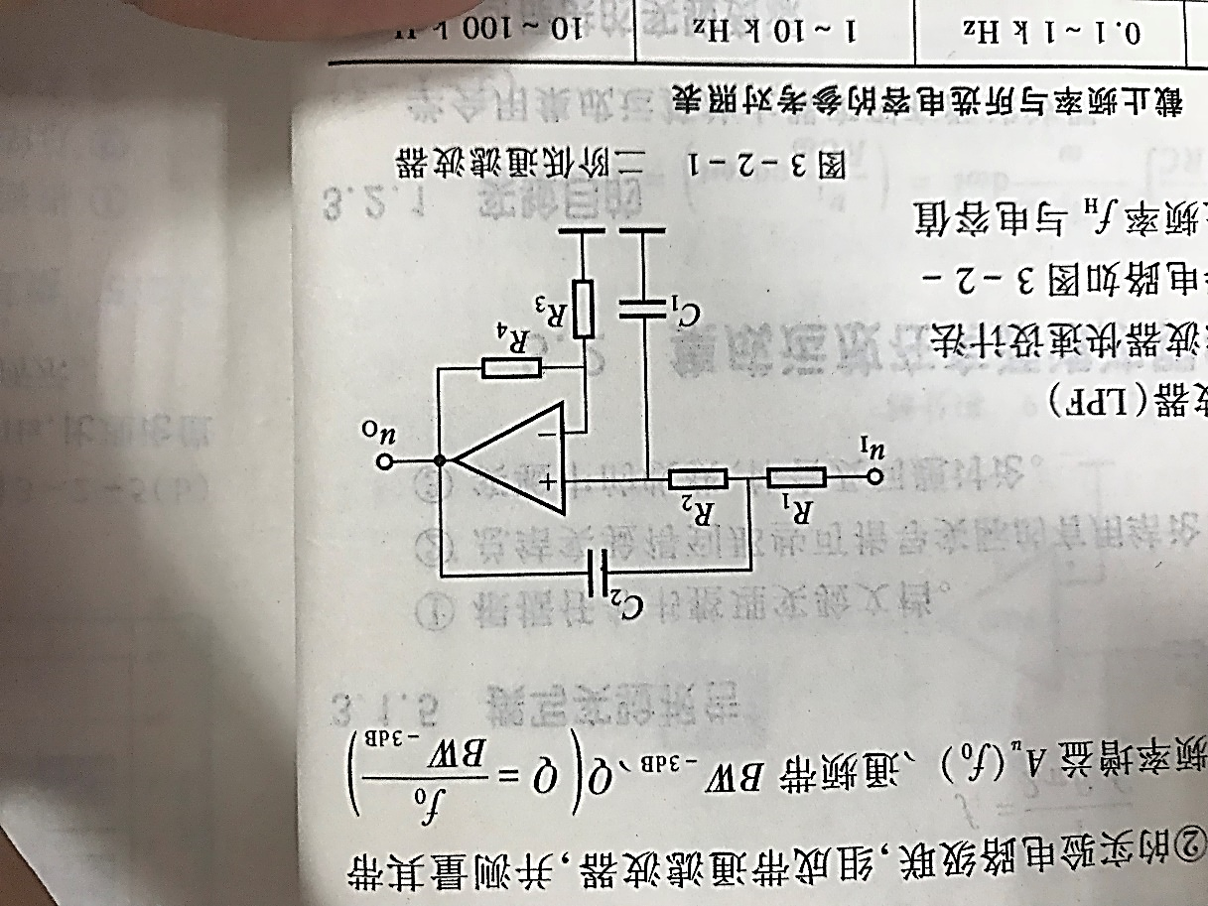

图1 二阶低通滤波器

该电路若R1=R2,C1=C2=C,则其上限截至频率为

(1)

电压增益为(2)

品质因数为 （为使系统稳定，*Au* < 3,*Q*一般 < 10） (3)

ii. 设计步骤

根据截止频率从表-1中选定一个电容（注意要按电容系列值选），根据式（1）计算出R值。根据*Q*值计算出*Au*，选择*R*3，从式（2）中算出*R*4。

（2）高通滤波器设计

设计高通滤波器电路与低通滤波器相似，电路形式一样，所不同的是电阻和电容位置互换。根据*f*L =5kHz，增益*Au* = 2，选择电容电阻。参考电路如图2所示。

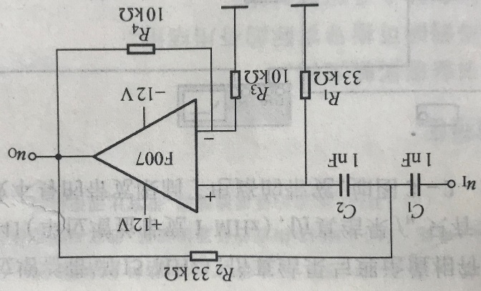

图2 高通滤波器参考电路（*Au* = 2）

**2. 扩展命题**

（1） 将基本实验的低通和高通滤波器级联即可得到带通滤波器，利用仿真软件，对带通滤波器进行仿真。搭建电路，测量其带通特性。

注意：

对于运放F007(LM741)的真实模型，其高通特性并不平坦。

运放带宽会限制滤波器的通频带。例如F007的单位增益带宽只有1MHz，要做一个上限频率接近1MHz或超过1MHz的低通滤波器是不可能的。可以通过仿真和电路测量来验证。

## 五、实验过程记录

1

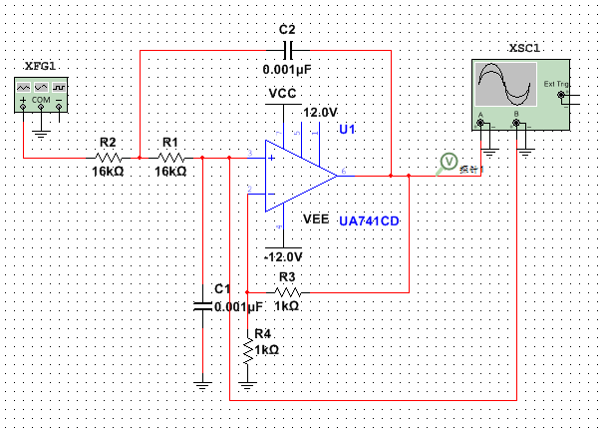

1. 如图搭建电路，要求**截至频率*f*H =10kHz**，**增益*Au*= 2**
2. 令 ,由 ，得到



1. 令 ，由 得到
2. 令 ，由 得到
3. 改变信号频率，得到**频率响应**、**上限截止频率*f*H**以及**增益*Au***。

2

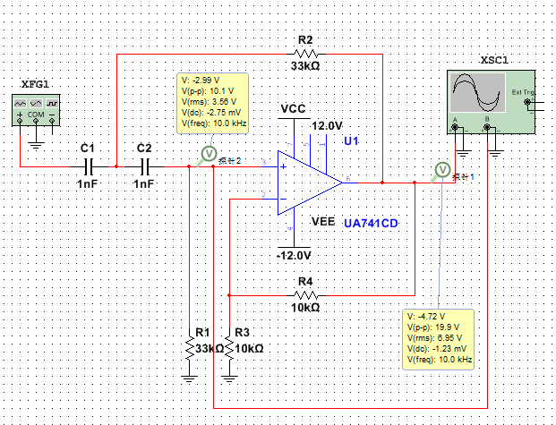

1. 如图搭建电路，要求**截至频率*f*H =5kHz**，**增益*Au*= 2**
2. 令 ,由 ，得到



（3）令 ，由 得到

（4）令 ，由 得到

（5）改变信号频率，得到**频率响应**、**下限截止频率*f*H**以及**增益*Au***。

3

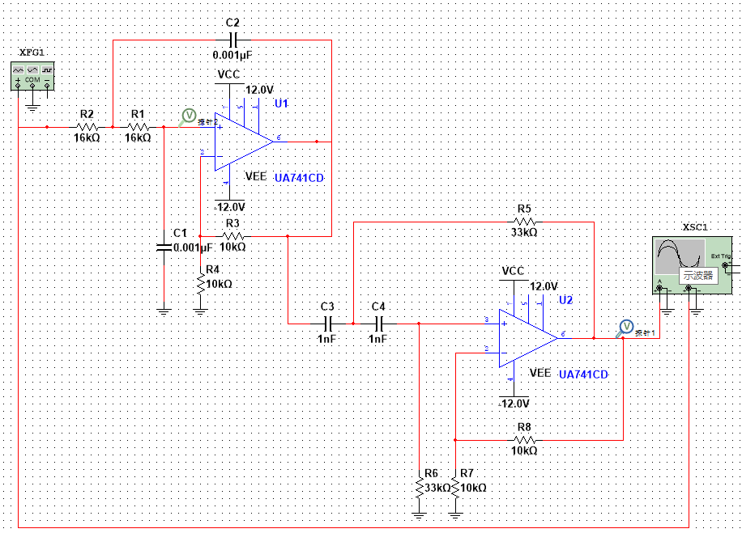（1）如图使1、2问中的有源滤波器级联

（2）改变信号频率，得到**频率响应**、**截止频率*f*H**以及**增益*Au***。

## 六、数据记录与处理

1

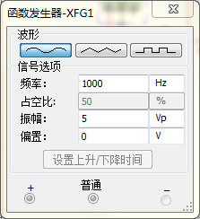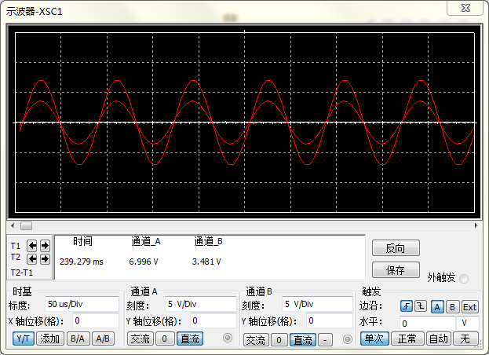



**表2低通滤波器的频率响应表**

|  |  |  |  |  |  |  |  |  |  |
| --- | --- | --- | --- | --- | --- | --- | --- | --- | --- |
| f/kHz | 1 | 10 | 11 | 12 | 12.1 | 13 | 15 | 20 | 50 |
| Uo/V | 9.95 | 9.45 | 8.3 | 7.15 | 7.041 | 6.12 | 4.705 | 2.56 | 0.376 |

**上限截止频率**

**图3低通滤波器的频率响应曲线**

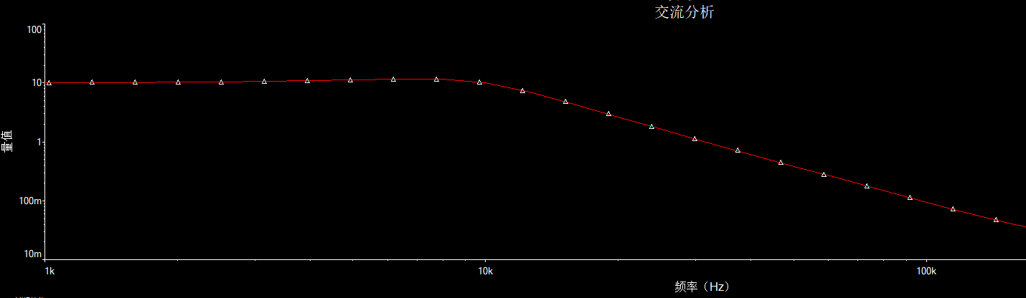

2

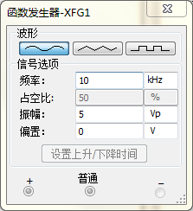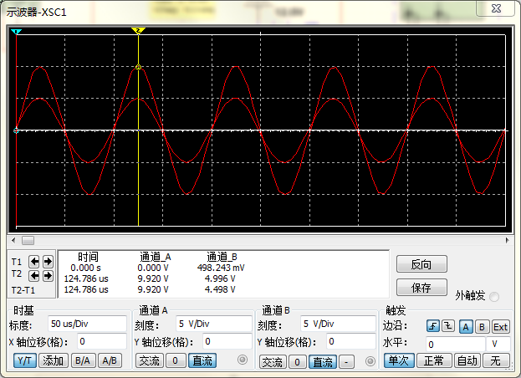



**表3高通滤波器的频率响应表**

|  |  |  |  |  |  |  |  |  |  |
| --- | --- | --- | --- | --- | --- | --- | --- | --- | --- |
| f/kHz | 10 | 8 | 6 | 5 | 4 | 3.72 | 3 | 2 | 1 |
| Uo/V | 10.00 | 10.00 | 10.00 | 10.00 | 7.95 | 7.077 | 4.63 | 1.93 | 0.456 |

**下限截止频率**

**图4高通滤波器的频率响应曲线**

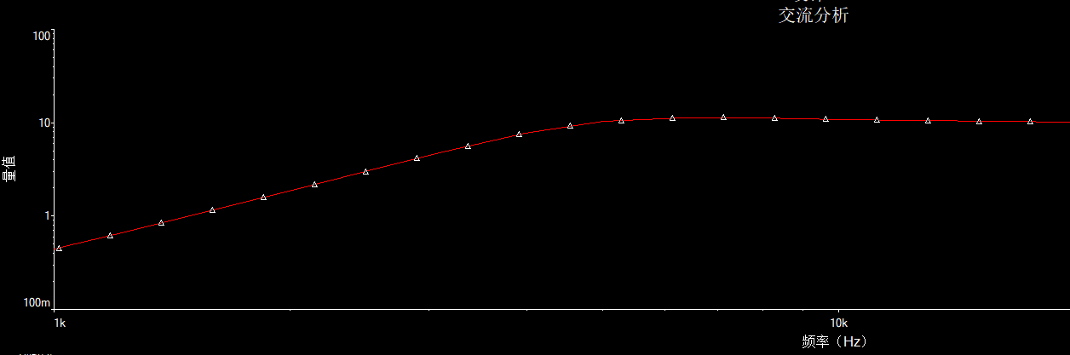

3

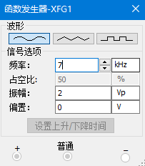 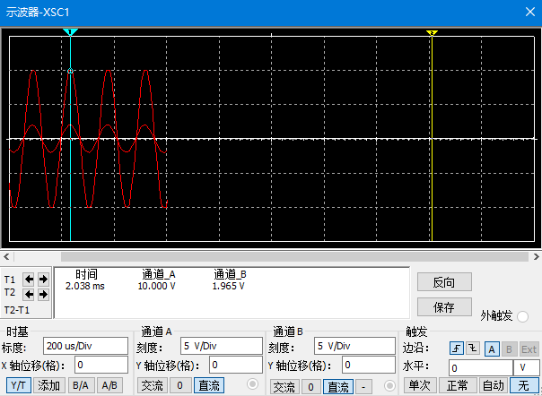



**表4带通滤波器的频率响应表**

|  |  |  |  |  |  |  |  |  |  |
| --- | --- | --- | --- | --- | --- | --- | --- | --- | --- |
| f/kHz | 1 | 3 | 4.05 | 5 | 7 | 10 | 11.1 | 12 | 15 |
| Uo/V | 0.358 | 3.785 | 7.05 | 9.2 | 10.0 | 8.30 | 7.05 | 6.20 | 3.93 |

**截止频率**

**图5带通滤波器的频率响应曲线**

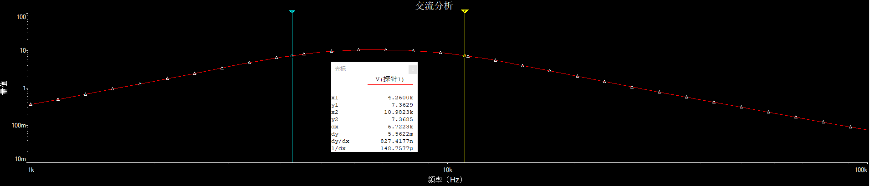

**七、实验分析与总结**

滤波器传递函数

学会搭建高通、低通有源滤波器

学会通过级联高通、低通有源滤波器的方式搭建带通滤波器

根据要求选择合适的元器件

有源滤波器解决了无源滤波器无增益、有衰减、负载能力弱的问题